RELATÓRIO DE ATIVIDADES 2.019

PLANO DE TRABALHO 2.020

IDENTIFICAÇÃO E CREDENCIAIS DA ENTIDADE
ENTIDADE RECEBEDORA:  ASSOCIACAO DE CONVIVENCIA DOS IDOSOS DE POMPEIA |  |  |  |  |  |  |  | CNPJ  57.265.951/0001-00
Endereço  AV BENJAMIN CONSTANT 318 |  |  |  |  |  |  | Bairro  FLANDRIA
Cidade  POMPEIA | UF  SP | CEP  17.580-000 |  | DDD/telefone  14-3452-3714 |  |  | E-MAIL  ACIPOMPEIA@HOTMAIL.COM
Conta Corrente |  | Banco  104 |  | Agência  1205 |  |  | Praça de pagamento  POMPEIA SP
Nome do Responsável  EURIPEDES AVELAR |  |  |  |  |  |  | CPF  558.974.798.87
CI/ Órgão Exp.  9.770.095-2 |  |  | Cargo  PRESIDENTE |  | E-MAIL |  |  |  | (DDD) Telefones  14-3452-3714
Endereço  AV BENJAMIN CONSTANT 318 |  |  | Bairro  FLANDRIA |  | Cidade  POMPEIA | CEP  17.580-000 |  |  | (DDD) Telefones  14-3452-3714

OUTROS RESPONSÁVEIS
Nome  LUIZ MARTINS |  | CPF  798.572.648.91
Endereço  RUA HUGO BORSARI 97 | Bairro  FLANDRIA | Cidade  POMPEIA | CEP  17.580-000
E-mail | (DDD) Telefones  14-3452-3714

Nome  MASSAKI ASSANO |  | CPF/E-MAIL  217.636.588.72
Endereço  RUA JOAQUIM E ALMEIDA PINA, 57 | Bairro  FLANDRIA | Cidade  POMPEIA | CEP  17.580-000
E-mail | (DDD) Telefones  14-3452-3714

PROJETO
NOME DO PROJETO | PERÍODO
ASSOCIAÇÃO DE CONVIVENCIA DOS IDOSOS | INÍCIO | TÉRMINO
ASSOCIAÇÃO DE CONVIVENCIA DOS IDOSOS | 01/01/2019 | 31/12/2019

IDENTIFICAÇÃO DO OBJETO EXECUTADO:

Promover ações que objetivam a integração da pessoa idosa na comunidade, através de sua intervenção nas questões coletivas e nos problemas de seu meio social, desenvolvendo sua capacidade de liderança ativa.

Implantar projetos que irão garantir à pessoa idosa espaço que lhe permitam a aproximação social, a convivência, e basicamente o resgate e a manutenção de sua dimensão cívica que o possibilite agir sobre a realidade de uma comunidade

Desenvolver novas experiências de atendimento à pessoa idosa e a comunidade que, através de planejamento participativo, estimule o surgimento de outras alternativas que possam minorar as dificuldades vividas pelos mais velhos, além de melhorar sua qualidade de vida.

DESCRIÇÃO DA REALIDADE QUE SERÁ OBJETO DA PARCERIA :

Atualmente, conta com sede própria, com salão para festividades, áreas destinadas a prática de esportes, como vôlei, basquete, natação e hidroginástica, além de contar com salas para alfabetização de adultos e áreas de jogos e lazer.
Conta com centenas de associados, que a preços módicos, vem tendo acesso a todo um ambiente de confraternização e valorização do idoso.
Atende a associados com idade mínima de 50 (Cinqüenta) anos ou, abaixo desta idade, a juízo da Diretoria

OBJETIVOS SOCIAIS DA ENTIDADE, COM INFORMAÇÕES RELATIVAS À CAPACIDADE TÉCNICA E OPERACIONAL PARA A EXECUÇÃO DO OBJETO:

01 – ALIMENTAÇÃO:

Não houve nenhum tipo de programa voltado a alimentação dos associados. A aquisição de gêneros alimentícios voltou-se as atividades de confraternização e ou eventos comemorativos.

ATIVIDADES | JAN | FEV | MAR | ABR | MAI | JUN | JUL | AGO | SET | OUT | NOV | DEZ
Servir Café, Lanches e Chá - Diáriamente | X | X | X | X | X | X | X | X | X | X | X | X
Jantar e ou Churrasco de CONFRATERNIZAÇÃO |  |  |  |  | X |  |  | X |  |  |  | X

Destacam-se como eventos de confraternização, na qual há serviços de alimentação, as datas comemorativas do Dia das Mães, dos Pais e de final de ano.

Como atividades sociais, houve promoção de viajens a cidades de litoral de São Paulo, bem como, idas a cidade de Aparecida do Norte.

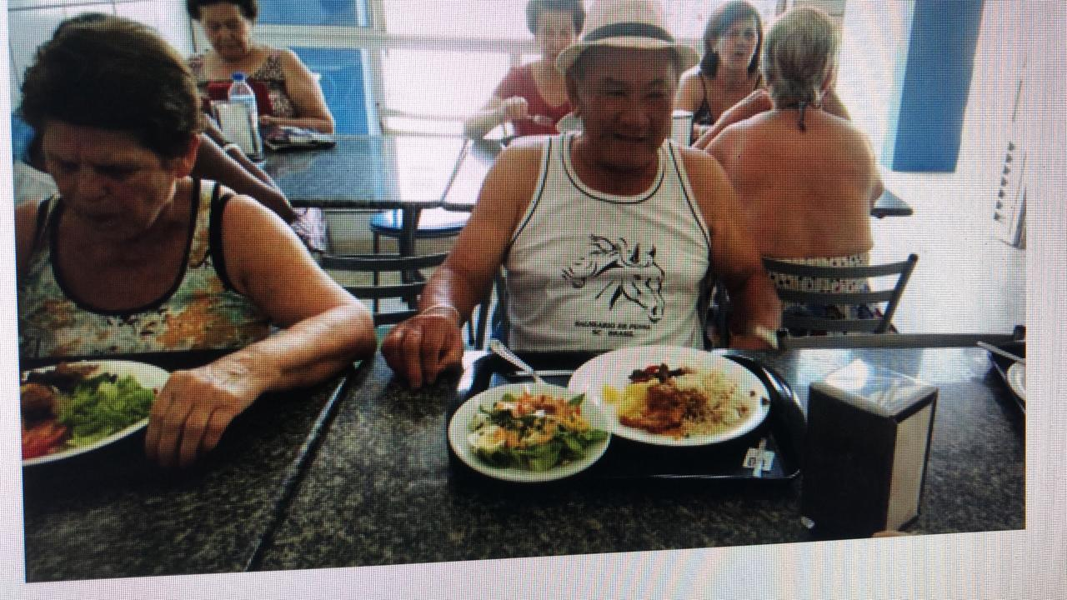
Almoços e Jantares em datas festivas

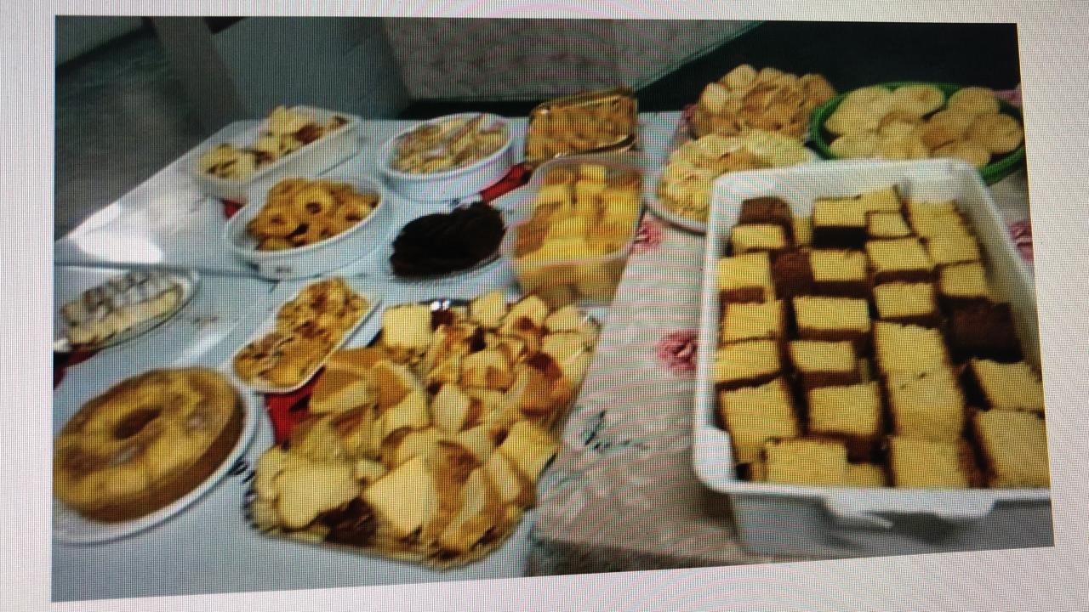
Eventos de Confraternização e Comemorativos

02 - SAÚDE E HIGIENE

Não houve nenhum programa específico voltado a saúde e higiene, pois os associados se utilizam da rede municipal de saúde e S.U.S. – Sistema Ùnico de Saúde, ressaltando –se a realização de campanhas preventivas em eventos nesta Associação.
Há atendimento médico semanal, de caráter clínico.
Promoção semanal de palestras, principalmente àquelas voltadas a assuntos de saúde.
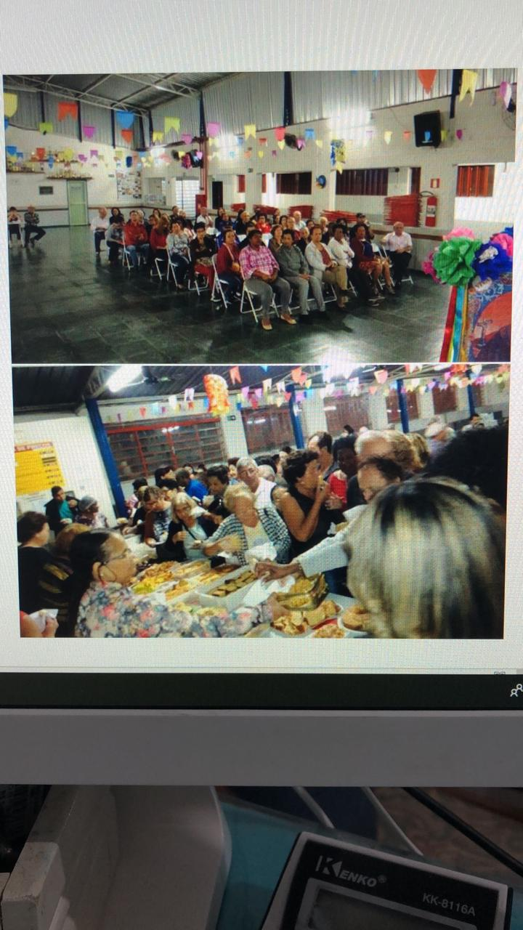

Promoção de palestras educativas e sociais

03 - ATIVIDADES RECREATIVAS, SOCIAIS E OCUPACIONAIS:

Promoção de Atividades diárias de artesanato, alfabetização, aulas de ginásticas, jogos recreativos (bocha, dominó, truco, malha, dama) e práticas esportivas orientadas (vôlei e outras atividades).

ATIVIDADES | JAN | FEV | MAR | ABR | MAI | JUN | JUL | AGO | SET | OUT | NOV | DEZ
DOMINÓ | X | X | X | X | X | X | X | X | X | X | X | X
BARALHO | X | X | X | X | X | X | X | X | X | X | X | X
MALHA | X | X | X | X | X | X | X | X | X | X | X | X
BOCHA | X | X | X | X | X | X | X | X | X | X | X | X
BOCHINHA DE MESA | X | X | X | X | X | X | X | X | X | X | X | X
SNOOCKER | X | X | X | X | X | X | X | X | X | X | X | X

Houve práticas esportivas sob a orientação de profissional da Educação Física, consistindo nas seguintes atividades diárias:

ATIVIDADES | JAN | FEV | MAR | ABR | MAI | JUN | JUL | AGO | SET | OUT | NOV | DEZ
VOLEYBOL | X | X | X | X | X | X | X | X | X | X | X | X
BASQUETEBOL
TARDE DE LAZER | X | X | X | X | X | X | X | X | X | X | X | X
HIDROGINÁSTICA | X | X | X | X | X | X | X | X | X | X | X | X
NATAÇÃO
JOGOS REGIONAIS |  |  |  |  |  |  | X

Todas as atividades alcançam os beneficiários dos sexos masculino e feminino.

Na área esportiva, há a promoção de intercâmbio com academias de ginásticas, caminhadas e competições entre os associados.

Esta Associação desenvolve ainda, intercâmbio entre as cidades de Marilia, Tupã, Oriente, Praia Grande, participando e recebendo a participação dos integrantes destes grupos, em tardes de lazer e ou domingueiras dançantes, ou ainda, visita a eventos regionais, como a Festa do Ovo na cidade de Bastos, ou de caráter religioso, como excursão a Aparecida do Norte.

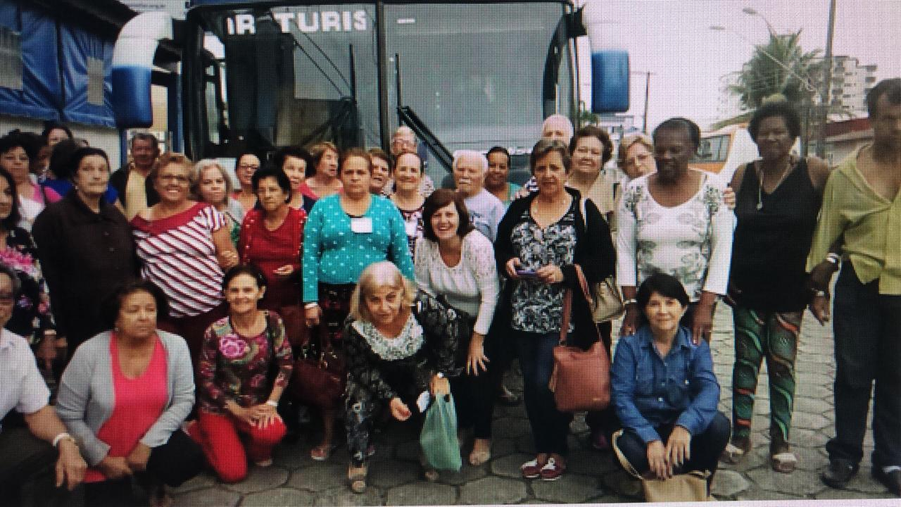
Promoção de viajens a cidades reliogiosas (Exemplo: Aparecida do Norte)

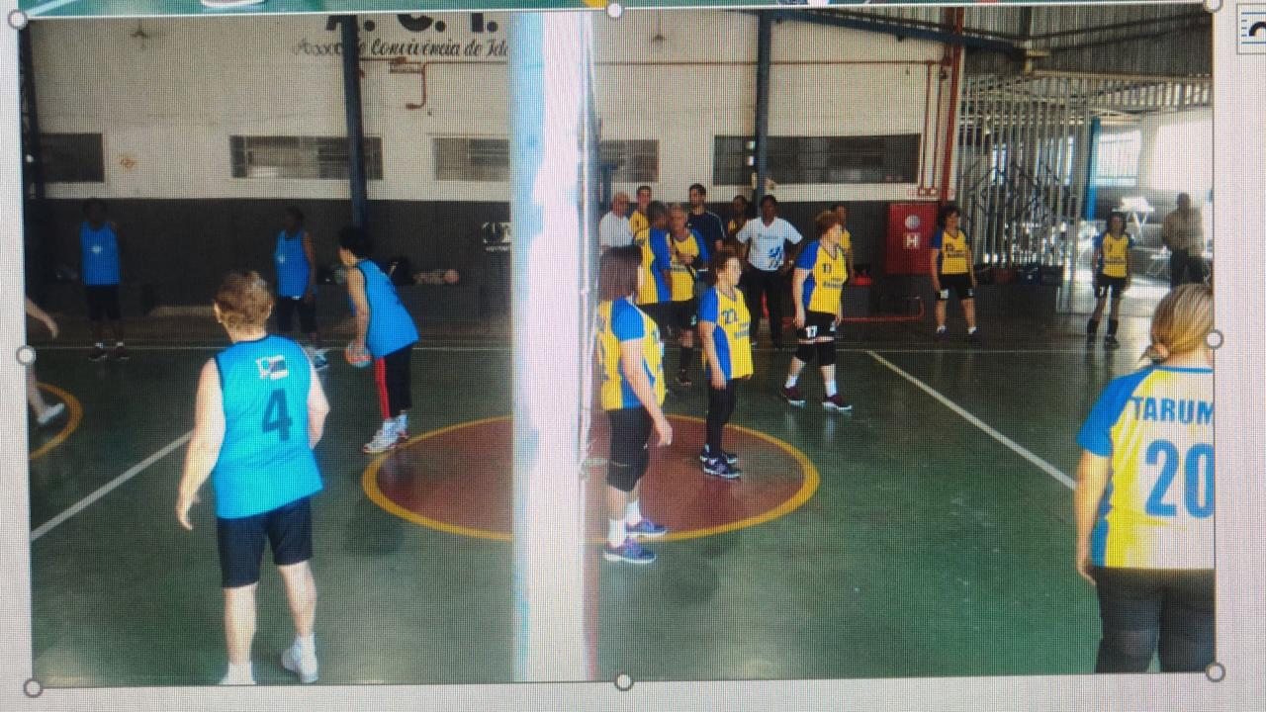
Praticas de Esportes e Intercâmbios com outras cidades

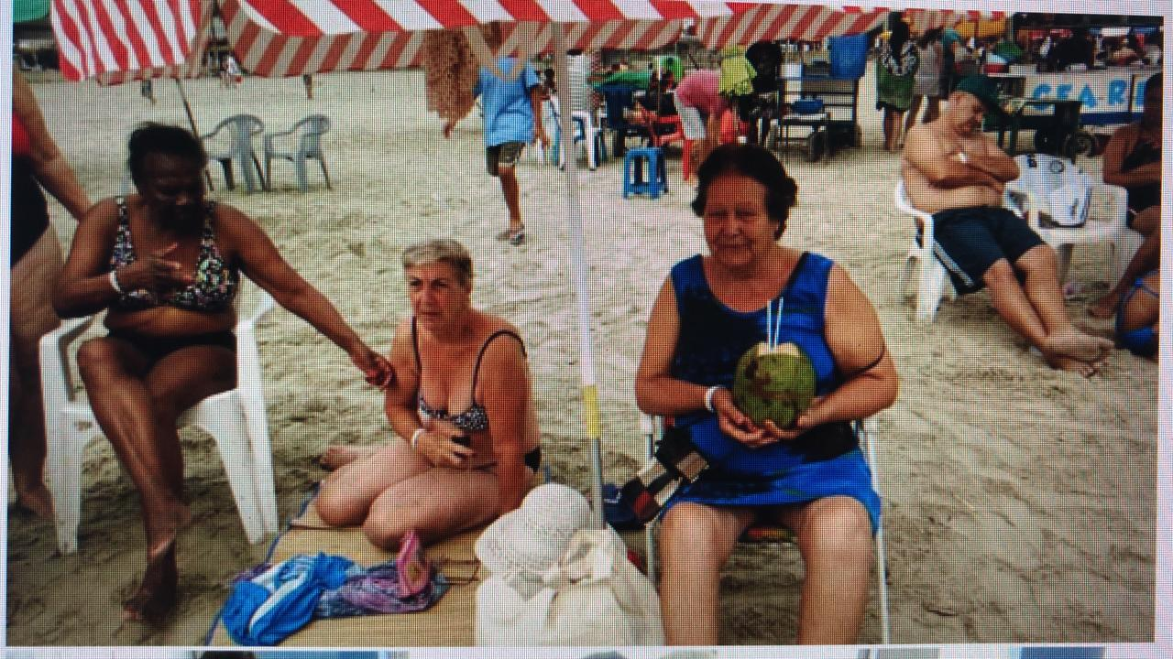
Promoção de viajens ao litoral sul paulista

Como atividades sociais, aconteceram reuniões sociais, realizadas as quartas-feiras, com distribuição de lanches e cafés. Destaca-se ainda, que na última quarta-feira de cada mês, são homenageados os aniversariantes do mês.
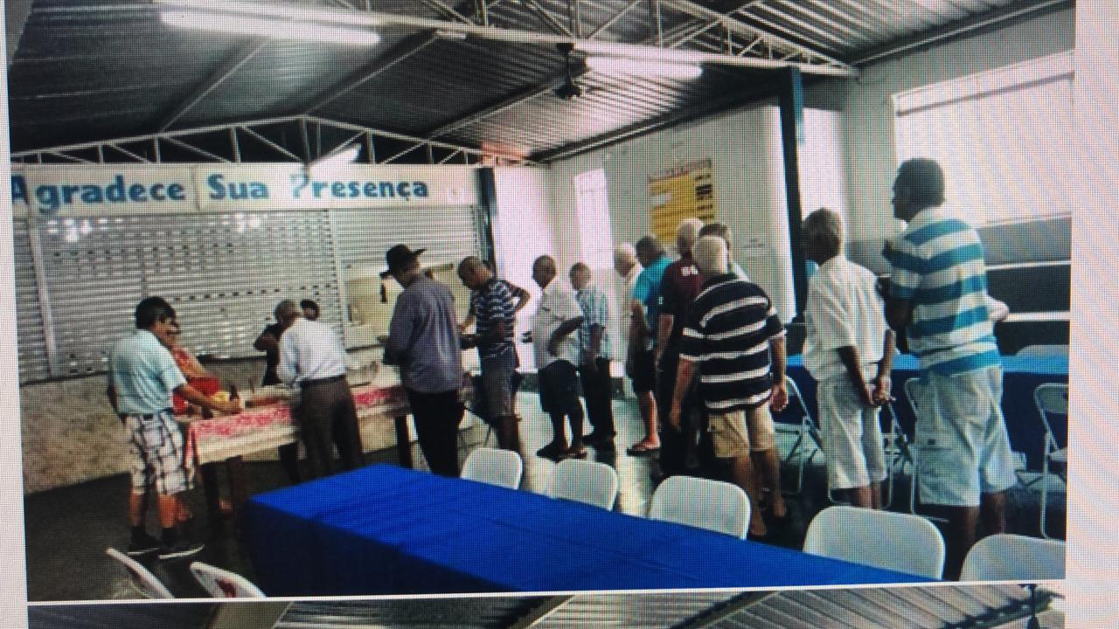
Eventos confraternização as quarta-feiras

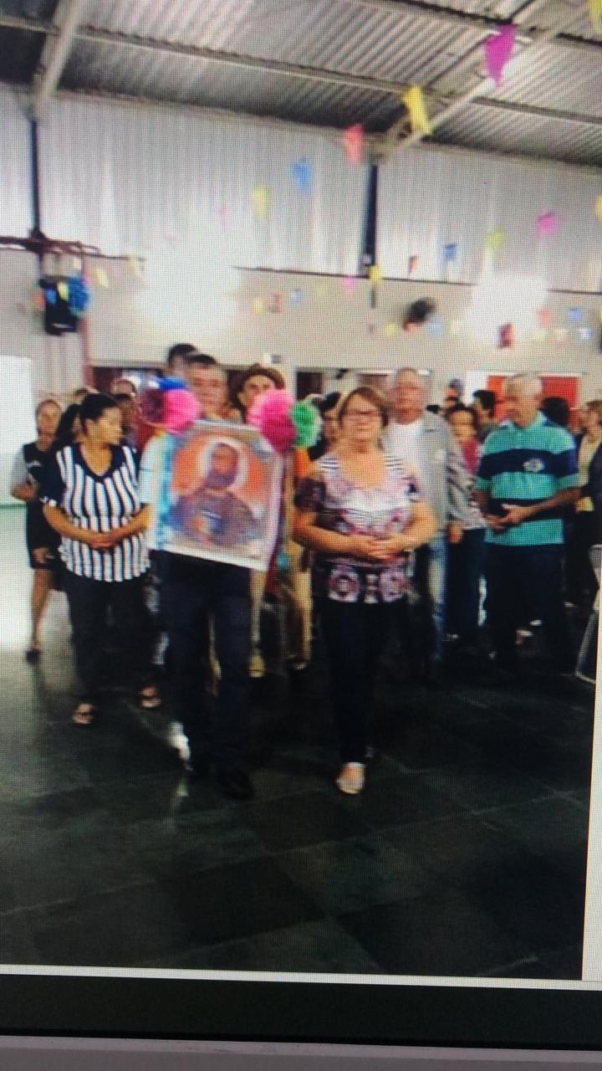
Promoção de eventos religiosos na sede

Ainda de caráter confraternativo, destaca-se o fato desta Associação participar do calendário oficial da cidade, promovendo campeonatos de bocha, baralho e malha, durante as festividades de comemoração ao Dia do Trabalho.

04 – VESTUÁRIOS:

Houve fornecimento de Uniformes esportivos em eventos esportivos; Vestuários diversos em participações cívicas e ou sociais.

05 – ESTRUTURA FÍSICA:

Imóveis, móveis e utensílios e espaço físico considerados satisfatórios para o atendimento aos idosos e associados. A entidade conta atualmente com sistema de prevenção de incêndio, com alvarás de funcionamentos expedidos pelo Corpo de Bombeiro de Marília e Juiz de Direito Local.

G - METAS PARA O EXERCÍCIO DE 2.019:

ATIVIDADES | JAN | FEV | MAR | ABR | MAI | JUN | JUL | AGO | SET | OUT | NOV | DEZ
ATIVIDADES RECREATIVAS | X | X | X | X | X | X | X | X | X | X | X | X
ATIVIDADES EDUCACIONAIS |  | X | X | X | X | X |  | X | X | X | X
ATIVIDADES ESPORTIVAS | X | X | X | X | X | X | X | X | X | X | X | X
ATIVIDADES ARTESANTATO | X | X | X | X | X | X | X | X | X | X | X | X
ATIVIDADES CONFRATERNIZAÇÃO |  |  |  |  | X |  |  | X |  |  |  | X
ATIVIDADES CÍVICAS |  |  |  |  | X |  |  |  | X
ATIVIDADES SOCIAIS | X | X | X | X | X | X | X | X | X | X | X | X

Atividades Recreativas: Manutenção dos jogos existentes (bocha, dominó, truco, malha e dama) a todos os associados e assistidos pelas subvenções recebidas;

Atividades Educacionais: Manutenção das atividades de alfabetização de adultos, a todos associados e interessados que queiram participar das aulas;

Atividades Esportivas: Manutenção das atividades esportivas, coordenadas por profissionais da área, consistindo nas práticas de voleibol, basquetebol, ginástica, e a inclusão de hidroginásticas aos associados e atendidos pelas subvenções.

Atividades Artesanatos: Manutenção das atividades de artesanato e decoração, mantidas pela Associação.

Atividades de Confraternização: Eventos de comemoração de datas especiais aos Associados, tais como Dias das Mães, dos Pais e Natal;

Atividades Sociais: Participação em missas e reuniões sociais, visitas a outras associações, passeios e demais atividades de inclusão do idoso.

H - DADOS ORÇAMENTÁRIOS:

Esta Associação aguarda subvenções sociais, a serem repassadas pela Administração Municipal local, e possuem os seguintes cronogramas de desembolsos:

SUBVENÇÃO SOCIAL MUNICIPAL:

MESES | OPERACIONAIS | SERVIÇOS
Janeiro | 1.700,00 | 300,00
Fevereiro | 1.700,00 | 300,00
Março | 1.700,00 | 300,00
Abril | 1.700,00 | 300,00
Maio | 1.700,00 | 300,00
Junho | 1.700,00 | 300,00
Julho | 1.700,00 | 300,00
Agosto | 1.530,00 | 270,00
Setembro | 1.530,00 | 270,00
Outubro | 1.530,00 | 270,00
Novembro | 1.530,00 | 270,00
Dezembro | 1.530,00 | 270,00
TOTAL | 19.550,00 | 3.450,00

I – RECURSOS DISPONÍVEIS:

RECURSOS HUMANOS EXISTENTES:

QUANTIDADE | QUALIFICAÇÃO | VINCULO | FONTE PAGADORA
01 | Educadores Físicos e Alfabetizadores (Profissionais com Ensino Superior ) | Profissionais cedidos pelo Municipio | Pref. Municipal de Pompeia
01 | Assistente Administrativo  (Profissional com Ensino Medio) | Estagiario cedidos pelo Municipio | Pref. Municipal de Pompeia
01 | Aux Limpeza  (Profissional c/ Ensino Fundamental) | Funcionários  Diretores voluntários | A.C.I.
09 | Diretores da Entidade | Voluntários | Voluntários
01 | Contador  (Profissional com Ensino Superior) | Contrato de Serviços | A.C.I. de Pompeia
01 | Assistente Social | Contrato de serviços | A.C.I de Pompeia

RECURSOS MATERIAIS UTILIZADOS:

PROFISSIONAL | MATERIAIS UTILIZADOS
Quadra de Esporte, Piscina, Área de Confraternização,
Bolas, Colchonetes e outros
 | Sala de Aula, Carteiras e cadeiras, e outros materiais pedagógicos.

J - ACOMPANHAMENTO E AVALIAÇÃO:

Todas as atividades realizadas ou a realizar, são sempre acompanhadas e avaliadas pela Diretoria e técnicos competentes. Novos Programas, reestruturação, são estudados e definidos em reuniões pela Diretoria em exercício.

DESCRIÇÃO DE METAS A SEREM ATINGIDAS E DE ATIVIDADES OU PROJETOS A SEREM EXECUTADOS:
Meta | Etapa / Fase / Mês | Especificação (atividades ou projetos) | Indicador Físico |  | Duração
Meta | Etapa / Fase / Mês | Especificação (atividades ou projetos) | QTDADE | VALOR | Início | Término
200 associados | Mensal | ATIVIDADES RECREATIVAS, EDUCACIONAIS, ESPORTIVAS, ARTESANATO, CONFRATERNIZAÇÃO, CIVICAS E SOCIAIS | 200 | 120,000,00 | 01/2019 | 12/2019

FORMA DE EXECUÇÃO DAS ATIVIDADES OU DOS PROJETOS E DE CUMPRIMENTO DAS METAS A ELES ATRELADAS (descrever as ações que serão tomadas para o cumprimento da meta):
Meta | Forma de Execução para cumprimento da meta  Conforme deliberações mensais da diretoria

CRONOGRAMA FINANCEIRO DE DESEMBOLSO (R$)
Concedente – PREFEITURA - FUNDOS

Meta | 1º mês | 2º mês | 3º mês | 4º mês | 5º mês | 6º mês
12.000,00 | 2.000,00 | 2.000,00 | 2.000,00 | 2.000,00 | 2.000,00 | 2.000,00
Meta | 7º mês | 8º mês | 9º mês | 10º mês | 11º mês | 12º mês
12.000,00 | 2.000,00 | 2.000,00 | 2.000,00 | 2.000,00 | 2.000,00 | 2.000,00

(contrapartida) – ENTIDADE ou Outro tipo de Receita
Meta | 1º mês | 2º mês | 3º mês | 4º mês | 5º mês | 6º mês
48.000,00 | 8.000,00 | 8.000,00 | 8.000,00 | 8.000,00 | 8.000,00 | 8.000,00

Meta | 7º mês | 8º mês | 9º mês | 10º mês | 11º mês | 12º mês
48.000,00 | 8.000,00 | 8.000,00 | 8.000,00 | 8.000,00 | 8.000,00 | 8.000,00

ESPECIFICAÇÃO DE TODAS AS DEMAIS FONTES DE RECURSOS QUE IRÃO FINANCIAR O OBJETO, COM OS VALORES ESTIMADOS, SE FOR O CASO:
Tipo de Fonte (ex.: Governo Federal, Empresas privadas,...) |  | Valor | Periodicidade | Valor total
 | Não Há outras fontes | Valor | Periodicidade | Valor total
Total Geral |  |  | X

PREVISÃO DE RECEITAS E DESPESAS A SEREM REALIZADAS NA EXECUÇÃO DAS ATIVIDADES OU DOS PROJETOS ABRANGIDOS PELA PARCERIA:
Custeio (despesa corrente) / subvenção social |  | Total | Receitas  120000,00 | Despesas  24000,00  96000,00
Qtde/Unid | Especificação (tipo, modelo, etc) | Total | Receitas  120000,00 | Despesas  24000,00  96000,00
 | Subvenções Municipais  Recursos Proprios  Atendimento ao Idoso | Total | Receitas  120000,00 | Despesas  24000,00  96000,00
Total Geral |  | 120.000,00 | 120,000,00 | 120.000,00
Investimento (material permanente) auxílio |  | Total | Receitas | Despesas
Qtde/Unid | Especificação (tipo, modelo, etc) | Total | Receitas | Despesas
 | Sem previsões Investimentos | Total | Receitas | Despesas
Total Geral |  | 0,00 | 0,00 | 0,00

DEFINIÇÃO DOS PARÂMETROS A SEREM UTILIZADOS PARA AFERIÇÃO DO CUMPRIMENTO DAS METAS:

MANUTENÇÃO DE QUADRO DE ASSOCIADOS

EM HAVENDO BEM(S) REMANESCENTE(S) DA PARCERIA, FAVOR ESTIPULAR A DESTINAÇÃO AO(S) BEM(S):

NÃO HÁ BENS REMANESCENTES

CASO TRATE DE OBRA OU SERVIÇO DE ENGENHARIA, APRESENTAR COMPROVAÇÃO DE QUE OS RECURSOS PRÓPRIOS PARA COMPLEMENTAÇÃO DO VALOR ESTÃO ASSEGURADOS:

NÃO SE APLICA

DEFERIMENTO SOLICITADO:
Na qualidade de representante legal, peço deferimento ao que ora é solicitado para fins de desenvolver o Plano de Trabalho, ASSOCIAÇÃO DE CONVIVÊNCIA DOS IDOSOS DE POMPEIA

Pompeia, S Paulo, em 01 de Fevereiro de 2.019

___________________________
EURIPEDES AVELAR
CPF(MF) 558.974.798.87
RG 9.770.095-2 SSP/SP
PRESIDENTE

APROVAÇÃO DO PLANO DE TRABALHO PELA COMISSÃO DE SELEÇÃO DA SECRETARIA MUNICIPAL DE ASSITENCIA SOCIAL E DA EDUCAÇÃO:

_______ APROVADO

_______ APROVADO COM RESSALVAS, com possibilidade de celebração da parceria, devendo o administrador público cumprir o que houver sido ressalvado ou, mediante ato formal, justificar as razões pelas quais deixou de fazê-lo.

_______ REPROVADO

________________________
Local e Data

___________________________________
Presidente da Comissão de Seleção

